2016揚帆世界-蓮潭i海遊學趣活動說明暨教師教學觀摩會實施辦法
壹、緣起
看見台灣願景是成為世界認識台灣的重要窗口，找出台灣在地文化，精緻的整合與包裝加值，並適當行銷，才更能讓台灣這塊動人的土地上，具有溫度的民情風俗成為獨一無二的文化特色，呈現給國際友人，使其充分感受到精緻美好的台灣。高雄市左營區蓮池潭，位於臺灣高雄市半屏山之南，龜山之北，是高雄市左營區區內最大的湖泊，潭面面積約42公頃，源於高屏溪。蓮花潭西岸廟宇林立，500公尺內擁有20餘座寺廟，由北而南的景點分別有孔廟、北極玄天上帝、啟明堂、春秋閣、五里亭、龍虎塔等，蓮池潭是一個非常有地方文化特色的地方，也是2009年世界運動會的場館之一。
因此，高雄市政府教育局以及看見台灣基金會，合作辦理揚帆世界-海洋教育系列活動，揚帆世界-蓮潭i海遊學趣活動是針對高雄市政府國中小、高中學校學生辦理的海洋遊憩體驗教育活動，為使活動更順利，特針對教師舉辦活動說明、以及教學觀摩，針對教師的回饋建議作為活動辦理的參考。
貳、活動目的
一、於高雄市左營區蓮潭文化園區，規劃設置環境教育場地空間，針對高雄市政府教育局所屬高中、國中、國小之師生，設計一系列海洋環境教育課程、及各式體驗課程。
二、加強海洋通識教育，培育學生具備認識海洋、熱愛海洋、善用海洋、珍惜海洋及海洋國際觀的特質。
參、參加對象
高雄市政府教育局高中、及國中小學校教師，每場次參加人數40名。
肆、活動日期
105年4月07日星期四，時間於下午13：00至16：30
伍、活動地點
高雄市左營區蓮池潭艇庫碼頭（交通路線請參閱附件）

陸、報名方法
請於105年4月6日(星期三)前，傳真：07-3646214，或是至https://docs.google.com/forms/d/1yxUB7zLonh_OFLviV5Z0TKnDvoreqLYbzja09LOUOj4/edit?usp=drive_web填表單報名，或E-mail：a2356314@gmail.com國立高雄海洋科技大學 海洋休閒管理系，羅伊婷小姐收。每場以40人為限，共2場次，額滿為止。TEL：07-3617141~3871、3872。
柒、課程諮詢
國立高雄海洋科技大學海洋休閒管理系
羅伊婷 小姐 07-3617141轉3872 0917093923
高興一 副教授 07-3617141轉3880 0918524188
活動相關資訊：請搜尋『Facebook揚帆世界』、『Facebook海洋休閒運動專業教室』。
玖、活動內容：如活動議程表
拾、預期效益
一、活動完成後製作回饋單供教師填寫，以回收之問卷，並藉此調整活動設計之方向。
二、提升高雄市政府教育局各級學校教師，海洋教育通識內涵的知能，強化
教師海洋教育教學教材的豐富性。
三、使學生熱愛海洋、善用海洋、珍惜海洋，提升維護跟保育海洋之價值觀，
以建立對海洋環境的尊重與維護。
拾壹、合作單位
一、主辦單位：高雄市政府教育局、看見台灣基金會
二、承辦單位：國立高雄海洋科技大學 海洋休閒管理系
三、協辦單位：高雄市政府觀光局、文化局
拾貳、活動注意事項
一、服裝請著輕便服裝、泳衣、水母衣及攜帶換洗衣物、脫鞋等，及請做好自我防曬；貴重物品請勿攜帶，當日個人有穿戴項鍊及戒指者亦請自行拔除，以免掉落遺失。
二、請務必攜帶「健保卡」備用。
三、參加研習人員均由本會投保公共意外責任險（300萬意外險、30萬元醫療險）。
四、患有心臟病、氣喘病、癲癇症以及醫囑不適合從事激烈活動者，請勿報名本活動。
五、船身翻覆時請勿驚慌，應保持靜止狀態等待救援。
拾參、附件名稱
附件一：2016揚帆世界-蓮潭i海遊學趣活動說明暨教師教學觀摩會日程表
附件二：2016揚帆世界-蓮潭i海遊學趣活動說明暨教師教學觀摩會報名表
附件三：高雄市左營區蓮池潭艇庫碼頭交通資訊

附件一
2016揚帆世界-蓮潭i海遊學趣活動說明暨教師教學觀摩會日程表
時 間 | 工作內容 | 備註
下 午 | 工作內容 | 備註
13:00-13:15 | 報到
13:15-13:30 | 計畫緣起、目標與辦理方式
13:30-14:30 | 水域安全教育認識重型帆船結構 | 分3組同時進行
14:30-15:30 | SUP單槳衝浪板體驗 | 分3組同時進行
15:30-16:30 | 獨木舟環潭(蓮潭地方文化歷史解說) | 分3組同時進行

附件二
2016揚帆世界-蓮潭i海遊學趣活動說明暨教師教學觀摩會報名表
活動時間 | □105年4月07日星期四，時間下午13：00至16：30
承辦單位 | 國立高雄海洋科技大學 海洋休閒管理系  （校址：811高雄市楠梓區海專路142號電話:07-3617141轉3871、3872）
活動地點 | 高雄市左營區蓮池潭艇庫碼頭(高雄市左營區環潭路)
姓名
服務學校 |  |  | 職稱
身分證號 |  |  | 出生年月日
E-mail |  |  | 聯絡電話
膳食習慣 | □葷食 | □素食 | 性別 | □男 | □女
備註 | 請於105年3月22日(星期二)前，傳真：07-3646214或E-mail：a2356314@gmail.com 國立高雄海洋科技大學 海洋休閒管理系，羅伊婷小姐收。每場以40人為限，共2場次，額滿為止。TEL：07-3617141~3871、3872。

附件三
高雄市左營區蓮池潭艇庫碼頭 交通資訊
★ 自行開車：
國道10號--由中華路交流道下，沿翠華路往南，經高雄物產館，右轉環潭路可到達蓮池潭艇庫碼頭。
★ 搭乘大眾運輸：
1、公車：搭乘301、紅51公車於物產館蓮池潭店下車。
2、捷運：搭乘高雄捷運紅線，於「生態園區站」或「左營站」下站→轉搭捷運接駁公車紅 51、301或高鐵鼓渡公車至物產館蓮池潭店下車，至環潭路後可到達蓮池潭艇庫碼頭。
3、火車：於「左營車站」下車，搭乘301、紅51公車於物產館蓮池潭店下車，可到達蓮池潭艇庫碼頭。
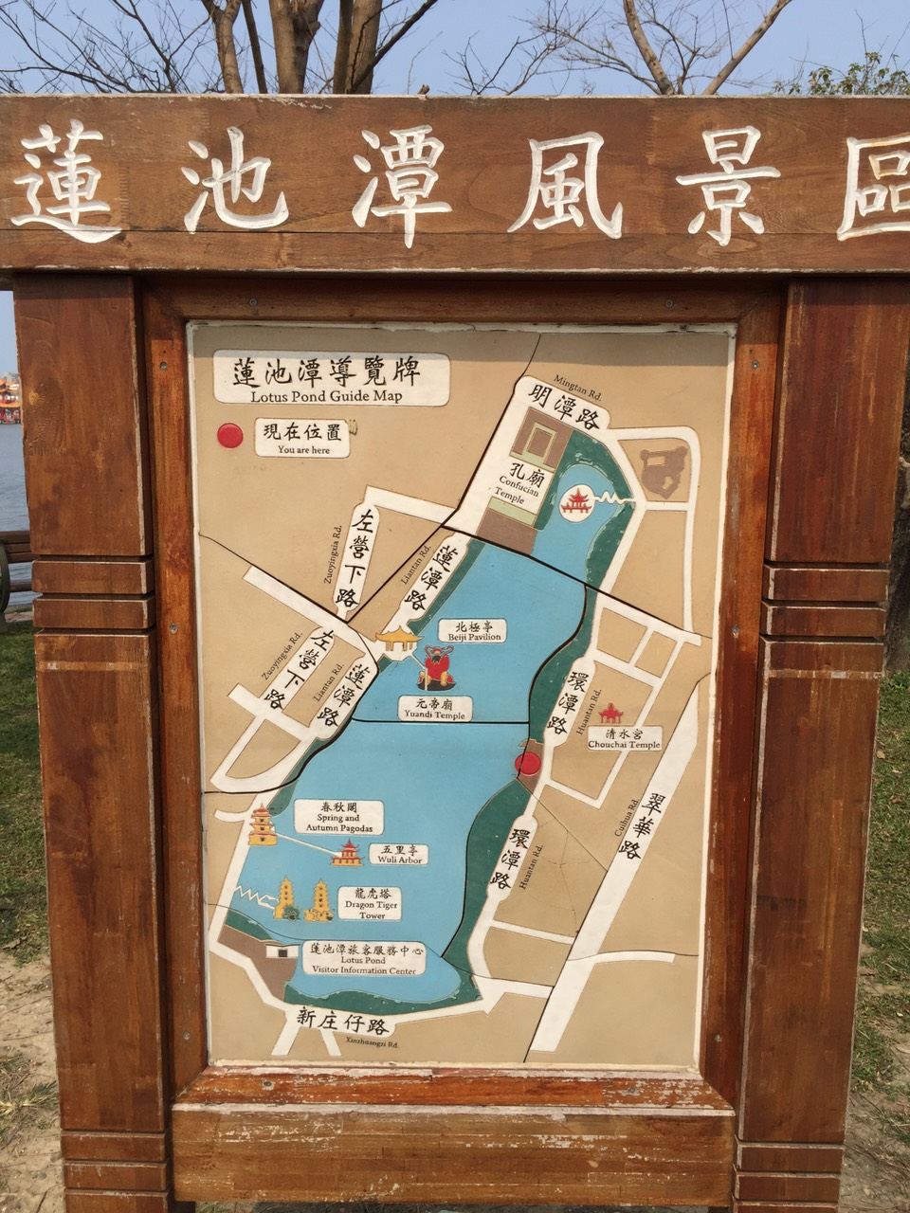

高雄物產館

